**Mammut Core Protect Rope:**

**Ein Meilenstein für die Klettersicherheit**

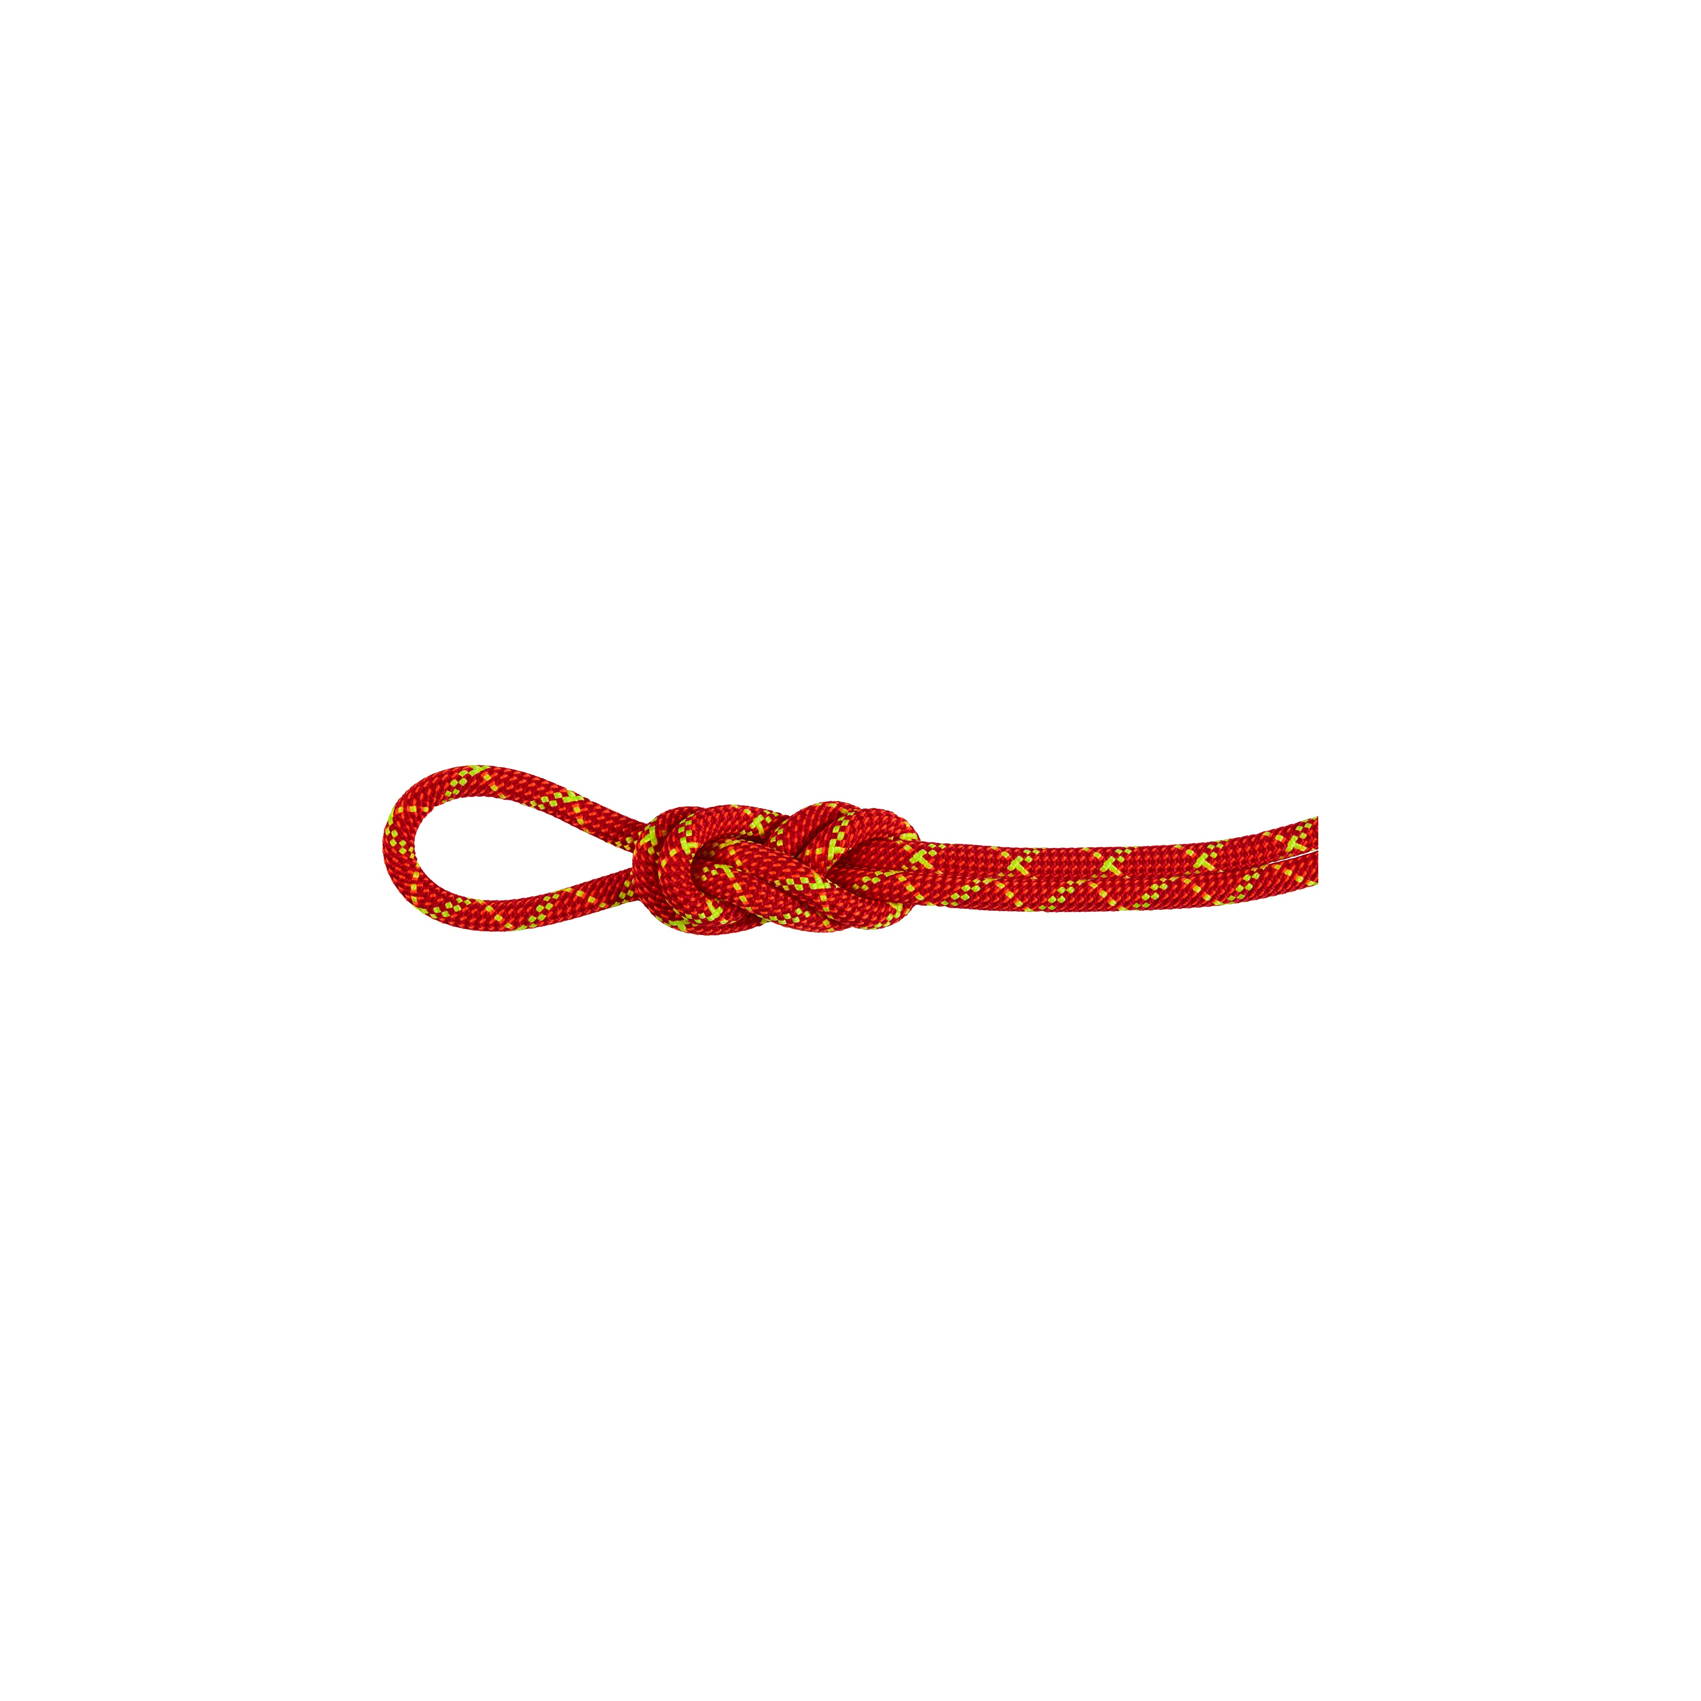

*Foto: ©Mammut Sports Group AG*

**Mit dem Core Protect Rope präsentiert Mammut ein bahnbrechendes Kletterseil, das den Gipfel der Sicherheit und Innovation verkörpert. Mammuts eigene, patentierte Core Protect-Technologie, mit einer zusätzlichen Aramid-Schutzschicht, bietet eine signifikant bessere Schnittfestigkeit, ohne dabei Gewicht, Dynamik und Handhabung im Vergleich zu einem Standard-Kletterseil zu beeinträchtigen.**

Trotz der hohen Qualität der heutigen Kletterseile können Unfälle mit durchtrennten Seilen immer noch auftreten, insbesondere auf alpinen Routen, um scharfe Kanten herum oder beim Rissklettern. Doch auch in Sportkletterrouten mit alten Fixkarabinern können scharfe Kanten zur Gefahr für das Seil werden. Das Core Protect Rope ist Mammuts Antwort auf diese Risiken und bietet einen bedeutenden Fortschritt in der Kletterseiltechnologie.

*«Jedes Jahr gibt es Unfälle mit Seilen, die versagen und reissen. Mit Core Protect haben wir ein Produkt entwickelt, das diese reduzieren und unseren Sport sicherer machen kann.»* Magnus Raström, Senior Product Manager Climbing Gear

**Technologischer Durchbruch mit marktführendem Komfort**

Das zentrale Anliegen des Mammut-Produkt-Teams war es, ein Kletterseil zu entwickeln, das die Lebensrettung durch erhöhte Schnittfestigkeit in den Vordergrund stellt. Sich dabei ohne Abstriche wie ein herkömmliches Kletterseil verhält. Aber die Performance und Sicherheit der Kletternden steigert. Mammuts Core Protect Rope hat lebensrettende Vorteile und den Standard für Sicherheit im Bergsport neu definiert.

Um den Kern des Seils herum befindet sich eine zusätzliche Schutzschicht aus Aramid, einem Material, das für seine Hitzebeständigkeit und Festigkeit bekannt ist. Diese Schicht ist strategisch zwischen der äusseren Hülle und dem Kern platziert, die beide aus Polyamid 6 bestehen, das für seine dynamischen Eigenschaften bekannt ist. Die Aramidhülle ist mit Überlänge geflochten, sodass sie sich unter Spannung über eine scharfe Kante vollständig entfalten kann, um den Kern zu schützen, ohne dabei der maximalen Sturzenergie ausgesetzt zu sein. Die Positionierung unterhalb des Mantels schützt das Aramid vor UV-Strahlung und reduziert zudem den Verschleiss an Karabinern sowie Sicherungsgeräten.

*«Die größte Herausforderung bei der Arbeit mit schnittfesteren Materialien ist es, das dynamische Verhalten des Seils beizubehalten. Aramid dehnt sich nicht von Natur aus, aber dank der Hybridgarnkonstruktion konnten wir das umgehen und schnittfeste Fasern in ein dynamisches Kletterseil einbringen.»,* Adriana Stöhr Textilingenieurin Klettersportausrüstung

Mammut hat zwölf Jahre in die Entwicklung und Prüfung des Core Protect Rope investiert, um seine Leistung unter realistischen Sturzszenarien sicherzustellen. Die Tests zeigen, dass das Seil Stürze über scharfe Granitkanten überstehen kann und dabei Standardseile übertrifft, was Kletternden ein neues Sicherheitsniveau bietet. Das Core Protect Seil wurde in der Schweiz entworfen und entwickelt und von Bergführern und Profisportlern wie Stephan Siegrist und Jonas Schild rigoros getestet. Seine Konstruktion ermöglicht es, dass sich das Seil wie jedes andere Mammut Dry Kletterseil verhält und beim Sport ein vertrautes und zuverlässiges Erlebnis bietet.

Das mit dem OutDoor by ISPO Award 2024 prämierte Seil ist ab sofort in zwei Varianten erhältlich.

* [8.0 Alpine Core Protect Dry Rope](http://www.mammut.com/int/en/products/2010-04590)
* [9.5 Alpine Core Protect Dry Rope](http://www.mammut.com/int/en/products/2010-04600)

Siehe auch:

* [The Last Unsolved Problem of Climbing Ropes – Hard is Easy](https://youtu.be/x3PMT6K0_Gg?si=hbVOgsdL9ZlsHu0N)

**Über Mammut**

Mammut ist ein 1862 gegründetes Schweizer Outdoor-Unternehmen, das Bergsportfans auf der ganzen Welt hochwertige Produkte und einzigartige Markenerlebnisse bietet. Seit 160 Jahren steht die weltweit führende Premium-Marke für Sicherheit und wegweisende Innovation. Mammut Produkte vereinen Funktionalität und Leistung mit zeitgemässem Design. Mit der Kombination aus Hartwaren, Schuhen und Bekleidung ist Mammut einer der komplettesten Anbieter im Outdoor-Markt. Die Mammut Sports Group AG ist in rund 40 Ländern tätig und beschäftigt ca. 800 Mitarbeitende.

**mammut.com**